
LAMPIRAN 1

JADUAL 1: JADUAL DAFTAR PENGURUSAN RISIKO

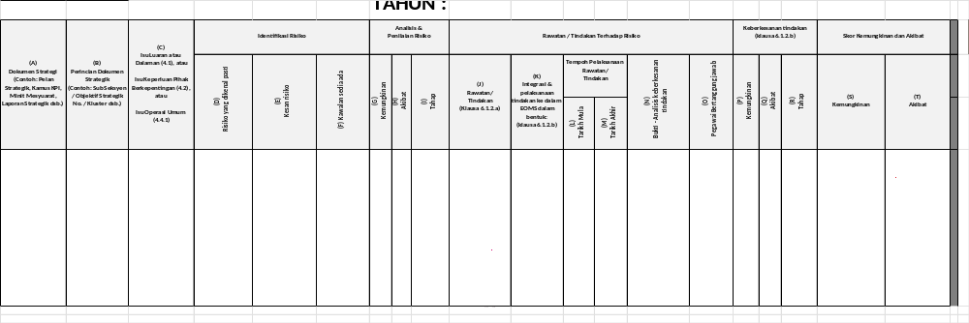

Disediakan Oleh,

…....................................................
Tandatangan Ketua Jabatan/ Ketua Unit/ Penyelaras Pengurusan Risiko
Nama :
Tarikh :

PS-08 (1) (25-09-26)

LAMPIRAN 2

JADUAL 2: KATEGORI RISIKO
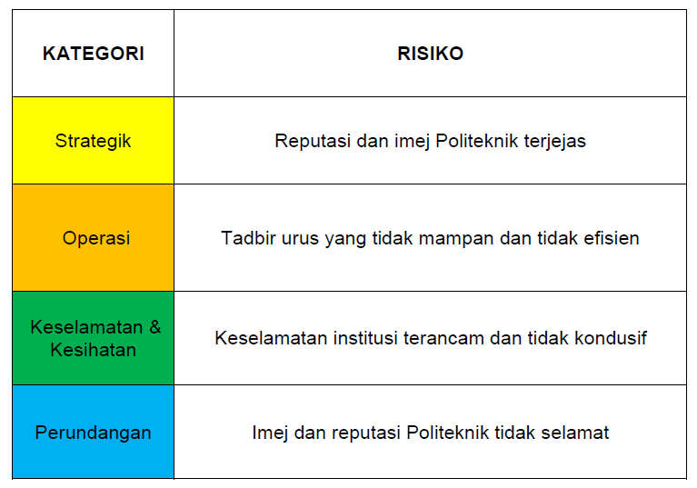

PS-08 (2) (25-09-26)

LAMPIRAN 3

JADUAL 3: JADUAL MATRIK RISIKO
 |  | Akibat
 |  | 1 | 2 | 3 | 4 | 5
Kemungkinan | 1 | 1(R) | 2 (R) | 3 (R) | 4 (R) | 5 (R)
Kemungkinan | 2 | 2 (R) | 4 (R) | 6 (S) | 8 (S) | 10 (S)
Kemungkinan | 3 | 3 (R) | 6 (S) | 9 (S) | 12 (S) | 15 (T)
Kemungkinan | 4 | 4 (R) | 8 (S) | 12 (S) | 16 (T) | 20 (T)
Kemungkinan | 5 | 5 (R) | 10 (S) | 15 (T) | 20 (T) | 25 (T)

PS-08 (3) (25-09-26)

LAMPIRAN 4

JADUAL 4: JADUAL TAHAP DAN PENERIMAAN RISIKO

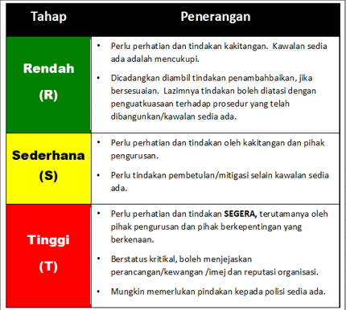

PS-08 (4) (25-09-26)

LAMPIRAN 5

JADUAL 5: APLIKASI STRATEGI BAGI RAWATAN RISIKO

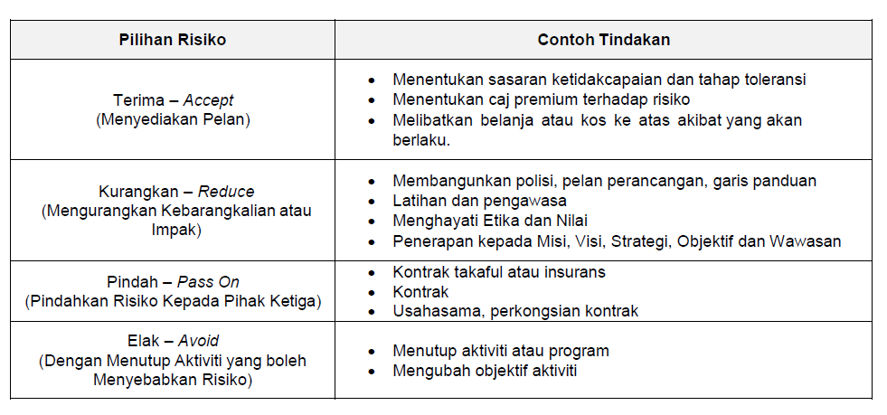

PS-08 (5) (25-09-26)

LAMPIRAN 6

JADUAL 6: JADUAL DAFTAR PELUANG

BIL | JABATAN/ UNIT | ISU / KEPERLUAN PIHAK BERKEPENTINGAN | RISIKO | PELUANG | KESAN | PELAN TINDAKAN | JENIS RAWATAN | PIC | TEMPOH MASA |  | PEMANTAUAN | PENILAIAN KEBERKESANAN
 |  |  |  |  |  |  |  |  | MULA | AKHIR | PEMANTAUAN | PENILAIAN KEBERKESANAN

Disediakan Oleh,

…....................................................
Tandatangan Ketua Jabatan/ Ketua Unit/ Penyelaras Pengurusan Risiko
Nama :
Tarikh :

PS-08 (6) (25-09-26)

